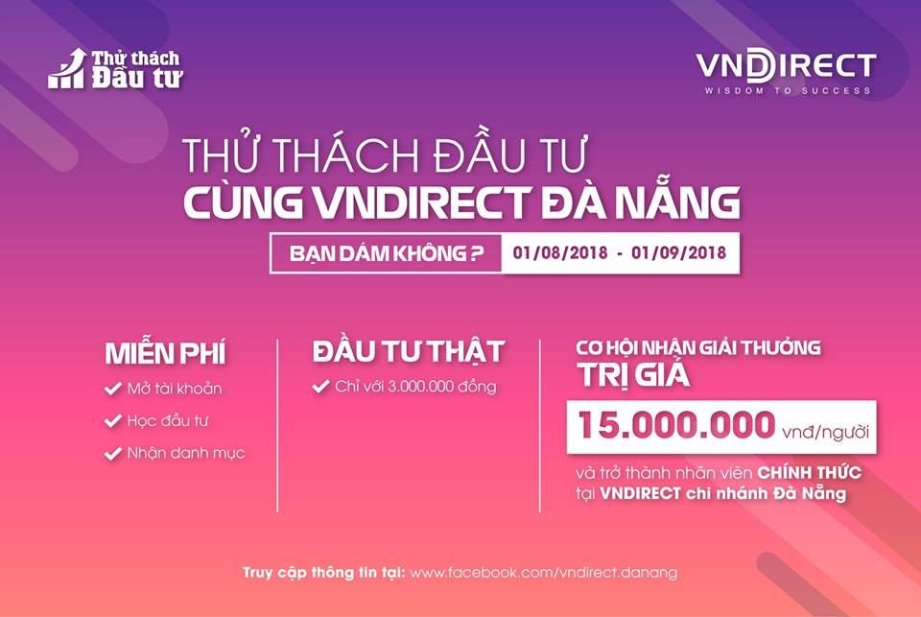

THỬ THÁCH ĐẦU TƯ CÙNG VNDIRECT ĐÀ NẴNG - BẠN DÁM KHÔNG https://static.xx.fbcdn.net/images/emoji.php/v9/f4c/1/16/2753.png❓https://static.xx.fbcdn.net/images/emoji.php/v9/f4c/1/16/2753.png❓  
https://static.xx.fbcdn.net/images/emoji.php/v9/f9e/1/16/27a1.png➡️https://static.xx.fbcdn.net/images/emoji.php/v9/f9e/1/16/27a1.png➡️Đăng ký ngay tại đây: <https://goo.gl/vUebPA>  
https://static.xx.fbcdn.net/images/emoji.php/v9/f9e/1/16/27a1.png➡️https://static.xx.fbcdn.net/images/emoji.php/v9/f9e/1/16/27a1.png➡️Tìm hiểu thông tin chương trình tại:[https://drive.google.com/file/d/1FtcUqHUQ297v-t\_-f1skxct90RDtsLsj/view?usp=sharing](https://drive.google.com/file/d/1FtcUqHUQ297v-t_-f1skxct90RDtsLsj/view?usp=sharing" \t "_blank)

THAM GIA THỬ THÁCH, BẠN ĐƯỢC GÌ?https://static.xx.fbcdn.net/images/emoji.php/v9/f84/1/16/1f381.png🎁https://static.xx.fbcdn.net/images/emoji.php/v9/f6c/1/16/2764.png❤️  
https://static.xx.fbcdn.net/images/emoji.php/v9/ffe/1/16/1f44f.png👏https://static.xx.fbcdn.net/images/emoji.php/v9/ffe/1/16/1f44f.png👏Giải thưởng tiền mặt và hiện vật trị giá: 15.000.000đ cho ngôi vị quán quân cùng 05 cơ hội làm việc chính thức tại VNDIRECT Đà nẵng  
https://static.xx.fbcdn.net/images/emoji.php/v9/f96/1/16/1f37b.png🍻https://static.xx.fbcdn.net/images/emoji.php/v9/f8c/1/16/1f389.png🎉MIỄN PHÍ: Mở tài khoản - Học đầu tư - Nhận danh mục tư vấn khuyến nghị - Nhận hỗ trợ 24/7 từ các chuyên gia VNDIRECT - Nhận tài liệu đầu tư chứng khoán

Đăng ký NGAY: <https://goo.gl/vUebPA> , hoặc nếu bạn có thắc mắc, hãy liên hệ với chúng tôi theo thông tin sau:  
https://static.xx.fbcdn.net/images/emoji.php/v9/f4d/1/16/1f4de.png📞Hotline: 090 591 51 83  
https://static.xx.fbcdn.net/images/emoji.php/v9/fc0/1/16/1f4e9.png📩Email: vndirect.danang@gmail.com